深入开展“两学一做”学习教育活动
简 报
第二十六期

福建省职业技能鉴定指导中心“两学一做”学习教育工作小组 2018年10月18日
10月17日下午，党支部召开“新思想、新担当、新作为”专题学习讨论会。
参会的党员干部进行了学习心得交流，大家积极踊跃，每名党员都结合各自岗位实际，畅谈对新时代新担当新作为的认识体会和如何行动实践。通过专题学习讨论活动，引导广大党员增强“四个意识”，坚定“四个自信”，不忘初心、牢记使命，进一步解放思想、担当作为。
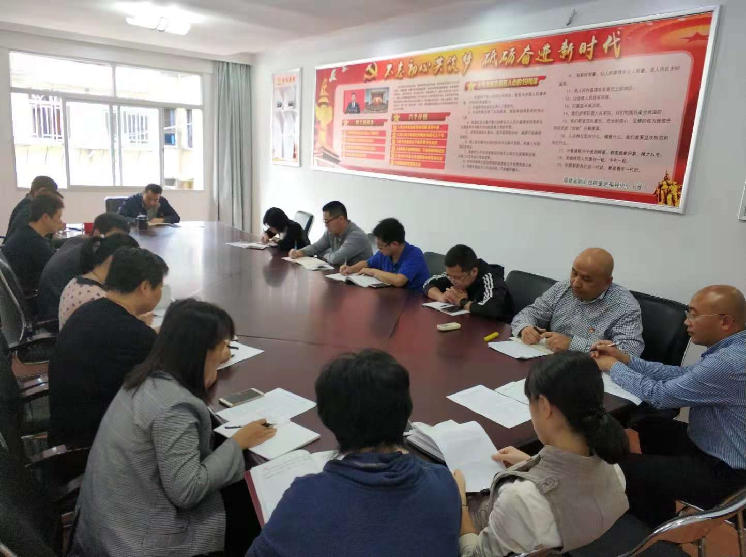

支部书记马光凯同志总结，全体党员干部要认真学习新思想，努力适应新时代新要求，以新作为新担当发挥党员的示范引领作用，力戒形式主义、官僚主义，切实悟深悟透新思想，勇担当。
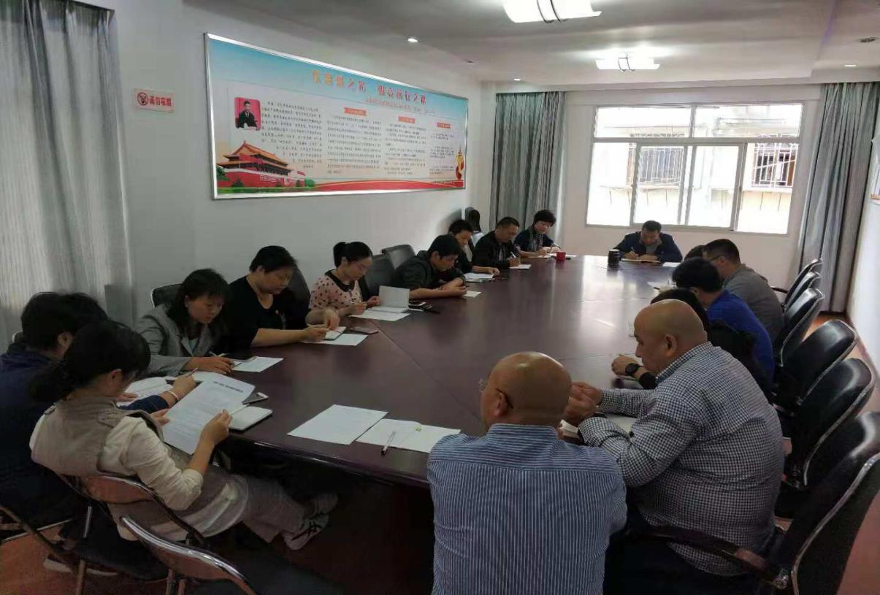

报：厅领导
送：厅“两学一做”学习教育领导协调小组综合组、宣传组、督导六组

